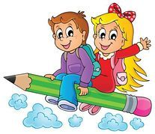POMŮCKY DO 1. TŘÍDY

* školní taška
* penál, tři tužky č. 2, měkká bílá guma, nůžky
* hadřík, sklenička na vodu, igelit na lavici
* obaly na sešity a učebnice (stačí v průběhu září)
* pevné přezůvky
* cvičební úbor v tašce (boty do tělocvičny se světlou podrážkou, tepláky, tričko, popř. mikina)
* zámeček (pokud chcete zamykat šatní skříňku, lépe až v 2. pololetí)
* krabička papírových kapesníků